ettertanke og bøn

27.mars 2020
Herre Jesus Kristus! Me les i Bibelen at du døydde for ALLE. Det vil me æra deg for i dag. For i dette ALLE, der er ME også inkludert. I deg er me totalt løyst frå syndene våre. Me har gjort dei, og me har dei i oss, men me veit at du har løyst oss frå dei alle saman, og at du tilreknar oss di eiga rettferd. Hjelp oss slik at me forstår rekkevidda av di frelse, og lat oss denne dagen og leva for deg som Guds kongsbarn. Leid oss ved din Ande, fyll oss me hans kraft og bruk oss mektig denne dagen slik at ditt rike i dag kan utvida seg gjennom oss. Amen!
Sondhia i India
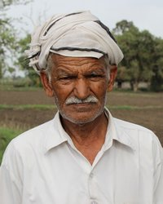
Dette folket tel 553000 menneske. Dei er hinduar alle som ein, og dei snakkar hindi. Så langt eg veit er det ikkje ein einaste av dei som kjenner Jesus og hans frelsesverk.
Sondhia tilhøyrer ein låg kaste, noko som indikerer fattigdom, analfabetisme og låg sosial status.
Dei fleste lever i delstaten Rajasthan der totalt 0,1% er kristne. Det er då noko.
Far i himmelen! Me utber oss dette folket. Frels dei ut av djevelens makt og løgner, og legg dei til familien din. Me ber om ei vekking som den me kan lesa om i Apostelgjerningane 19 skal koma over sondhiafolket slik at dei kastar på bålet alt som bind dei til vonde ånder for så å la seg døypa til forlating for syndene og til eit evig liv saman med deg. Kall og utrust indiske kristne til å bringa Jesus til dette folket, og me ber om at sondhiane skal bli godt disippelgjort og i neste omgang formidlarar av evangeliet til nye folkeslag i India. Amen!
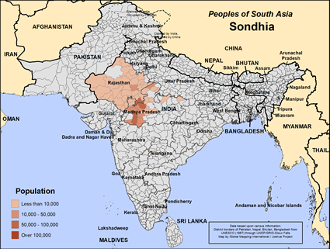
Nye åtak på kristne i Burkina Faso pga koronaepidemien.
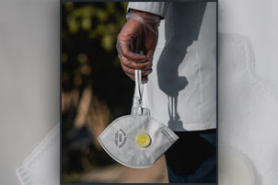
Midt i februar var pastor Mamadou Karambiri saman med kona si og ein delegasjon andre på ein kristen konferanse i Frankrike. Då dei kom attende til heimlandet, utvikla han og kona hans koronasjukdom, trass i at dei hadde testa negativt i Frankrike før retur.
No vert kristne som gruppe anklaga for at viruset er kome til Burkina Faso. Det er eit klassisk syndebukkompleks.
Det har vore mange åtak på kristne i Burkina Faso dei siste månadane, og det har me også omtalt her på denne plattforma. No bryt det ut på nytt.
Kjære Jesus! No ber me i ditt namn om at ingen andre enn dette ekteparet skal bli sjuke i Burkina Faso, og at også dei skal bli bra igjen fort. Me ber i ditt namn om at smitten ikkje skal spreia seg til nokon andre, og at du skal stoppa Boko Haram og andre terroristar når dei bestemmer seg for å plaga dei kristne. Gjer dei så redd for å bli smitta at dei held seg heime. Amen!
Kamerun
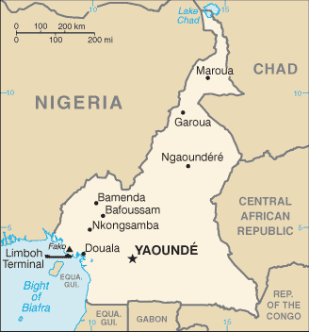
Det er 26,5 millionar menneske i Kamerun fordelt på 292 folkegrupper som snakkar 279 språk.
53,8% er kristne. Resten stort sett muslimar. Animismen finn me både mellom dei kristne og mellom muslimane.
Det siste året har det vore stor uro mellom dei fransktalande og dei engelsktalande. Trass i den store språkrikdomen, snakkar kamerunarane anten engelsk eller fransk i tillegg til eigne språk. Dette er ein arv frå kolonitida, og dei to gruppene representerer ulike kulturar. I tillegg er folka delt i kristne og muslimske kulturar, og Boko Haram og andre islamistiske terrorgrupper plagar i aukande grad befolkninga. I tillegg blir Kamerun rekna for å vera på verdstoppen i korrupsjon, og det seier ikkje så lite. Og når me først er på minussida må eg nemna stammefeidar, alkoholisme, heidenske ritual og i det heile ein låg moralsk standard held dette elles så rike landet nede i fattigdom og eit utal konfliktar.
Kyrkja på si side er åndeleg svak, prega av namnekristendom, liberal teologi, simoni (folk som vil tena pengar på kristendomen), partivesen og religionsblanding.
Dei kristne i sør har liten omtanke for muslimane i nord. Misjonstanken er død i alle dei store, tradisjonelle kyrkjene.
Men det er ikkje berre dystert. Dei evangeliske kristne, og særleg pinserørsla, har vakse sterkt dei siste 20 åra, og denne vekkingsrørsla føder no fram profetiske røyster som påpeikar uretten i samfunnet, og her veks det fram genuine kristne.
- Be om at dei kristne skal sameinast på tvers av etniske og andre skiljelinjer
- Be om sann åndeleg vekking i dei store, tradisjonelle kyrkjesamfunna.
- Be om at Jesus må reinsa og utrusta kyrka si i Kamerun
- Be om at dei kristne i Kamerun skal bli fylt med kjærleik til Jesus og med ein stor iver etter å dela han med andre.
- Be om at mange nye skal koma til tru og forfriska kyrkjene i landet.
- Be om at kyrkjelydane skal bli velsigna med gode leiarar
- Be om at landet skal bli velsigna med gode politiske leiarar
- Be om at det skal bli fred mellom stridande folkegrupper
- Be om at islamistane skal møta store hindringar uansett kor dei prøver seg med skadeverket sitt.
- Be om at vekkinga som er starta skal rulla over alle i landet
- Be om at kamerunarane skal bli ærlege og redelege folk som har omtanke for kvarandre.
- Be om at dei kristne skal

